ΣΤΟΙΧΕΙΑ ΕΠΙΚΟΙΝΩΝΙΑΣ Κ.Ε.Δ.Υ

Διεύθυνση : Αλεξάνδρου Φλέμινγκ 34 Το Κ.Ε.Δ.Υ βρίσκεται στον ίδιο χώρο με το
Ταχ. Κώδικας : 16672 , Βάρη Αττικής ερευνητικό κέντρο ``ΑΛΕΞΑΝΔΡΟΣ ΦΛΕΜΙΝΓΚ``.
Τηλέφωνο : 210 - 8921000

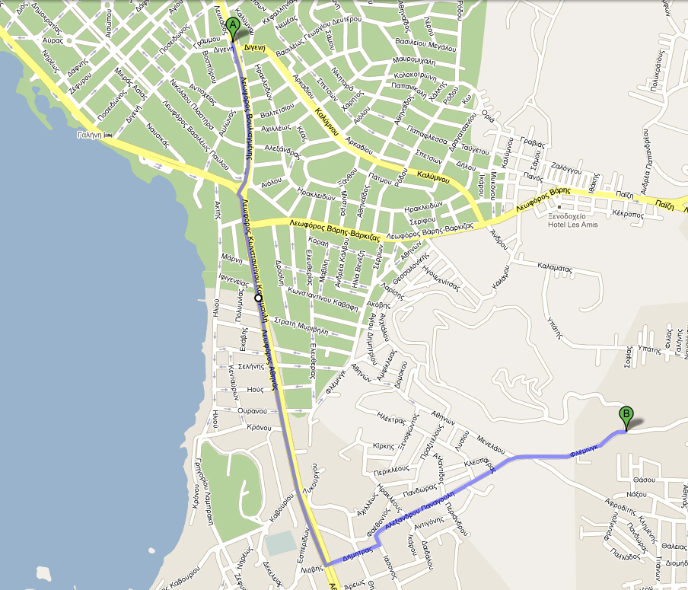
Φαξ : 210 - 8921006

Από το αεροδρόμιο (Ελ. Βενιζέλος) μέσω της Βάρης-Κορωπίου
- Φεύγοντας από το αεροδρόμιο, μετά από 2χλμ περίπου ο δρόμος χωρίζει: στα δεξιά οδηγεί προς την "Αττική οδό", και
αριστερά προς την "Βάρης-Κορωπίου". Πρέπει να πάτε αριστερά.
- Μετά από περίπου 15 χλμ στην "Βάρης-Κορωπίου", ο δρόμος τελειώνει στην οδό ."Ποσειδώνος".
Στο φανάρι στρίβετε αριστερά στην οδό "Κ.Καραμανλή".
- Μετά από 2 χλμ περίπου και 3 φανάρια, στρίβετε αριστερά στην οδό "Δήμητρας".
- Ακολουθείτε την οδό "Δήμητρας" μέχρι να τελειώσει στην οδό "Αλ. Παναγούλη". Στρίψτε αριστερά στην οδό "Αλ. Παναγούλη".
- Ακολουθείστε την οδό "Αλ. Παναγούλη" μέχρι την κορυφή του λόφου. Μετά την κορυφή του λόφου, υπάρχει διακλάδωση.
Συνεχίζετε ευθεία προς Βάρη
- Μετά από 400 μέτρα, η είσοδος του ερευνητικού κέντρου είναι στα αριστερά σας.
Από Αθήνα μέσω της οδού Βουλιαγμένης
- Παίρνετε την οδό "Βουλιαγμένης" προς τη Βουλιαγμένη. Στο τέλος της οδού "Βουλιαγμένης" συναντάτε την οδό "Ποσειδώνος".
- Μετά από 2 χλμ περίπου και 4 φανάρια, στρίβετε αριστερά στην οδό "Δήμητρας".
- Ακολουθείτε την οδό "Δήμητρας" μέχρι να τελειώσει στην οδό "Αλ. Παναγούλη". Στρίψτε αριστερά στην οδό "Αλ. Παναγούλη".
- Ακολουθείστε την οδό "Αλ. Παναγούλη" μέχρι την κορυφή του λόφου. Μετά την κορυφή του λόφου, υπάρχει διακλάδωση.
Συνεχίζετε ευθεία προς Βάρη.
- Μετά από 400 μέτρα, η είσοδος του ερευνητικού κέντρου είναι στα αριστερά σας.
Από Πειραιά μέσω της οδού Ποσειδώνος
- Ξεκινάτε με προορισμό τη Γλυφάδα ακολουθώντας την οδό "Ποσειδώνος" (γνωστή και σαν "Παραλιακή").
- Αφού περάσετε την Βούλα, θα συναντήσετε αριστερά σας τη διασταύρωση με την οδό "Βουλιαγμένης".
- Μετά από 2 χλμ περίπου και 4 φανάρια, στρίβετε αριστερά στην οδό "Δήμητρας".
- Ακολουθείτε την οδό "Δήμητρας" μέχρι να τελειώσει στην οδό "Αλ. Παναγούλη". Στρίψτε αριστερά στην οδό "Αλ. Παναγούλη".
- Ακολουθείστε την οδό "Αλ. Παναγούλη" μέχρι την κορυφή του λόφου. Μετά την κορυφή του λόφου, υπάρχει διακλάδωση.
Συνεχίζετε ευθεία προς Βάρη.
- Μετά από 400 μέτρα, η είσοδος του ερευνητικού κέντρου είναι στα αριστερά σας.

Στη διάθεση σας για οποιαδήποτε περαιτέρω πληροφορία.

